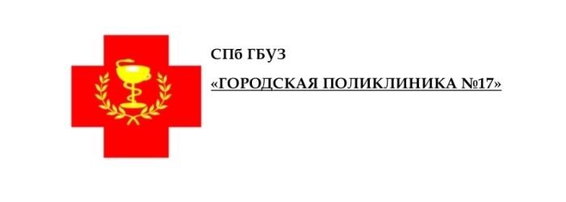
Главному врачу СПб ГБУЗ «Городская поликлиника №17»
Романову А.В.

От гр. ______________________________________________
(Ф.И.О. полностью)

ЗАЯВЛЕНИЕ
о выборе медицинской организации

Я, ___________________________________________________________________________
(Ф.И.О.)
Дата рождения____________________________________________________,пол Ж / М
(число, месяц, год)
Прошу прикрепить меня для получения первичной медико-санитарной помощи к СПб ГБУЗ «Городская поликлиника №17» к поликлиническому отделению №_________
Страховой медицинский полис № ________________________________________________
Страховая медицинская организация _____________________________________________
Домашний адрес ______________________________________________________________
Адрес регистрации____________________________________________________________
На данный момент прикреплен к медицинской организации_________________________
(наименование)
Паспорт (другой документ, удостоверяющий личность)
Серия ________№_______________выдан_________________________________________
(наименование органа, выдавшего документ)
Контактный телефон_______________E-mail______________________________________
Хочу получать новости о медицинском учреждении
Подтверждаю выбор Вашей медицинской организации для получения первичной медико-санитарной помощи и выражаю согласие на использование моих персональных данных и их обработку в соответствии с действующим законодательством Российской Федерации.
С порядком оказания неотложной медицинской помощи на дому по участковому принципу с учетом территориальной доступности ознакомлен. Помощь на дому оказывается территориальной поликлиникой.

«____» ________________20 ____года Личная подпись ____________ /______________________/ (расшифровка)

Дата регистрации: «____» _____________20 __года

РЕШЕНИЕ заведующего поликлинического отделения
Прикрепить с «___» __________ 20__года
Отказать в прикреплении в связи с ______________________________________________

Подпись__________________________________
/______________________/ (расшифровка)

